**Мне очень жаль, что встреча не случилась,**

**И жизнь моя совсем не началась…..**

**(автор не известен)**

**19.03.2013 году** в КГКОУ детском доме 26 прошла акция «Мы против АБОРТОВ». Цель акции сформировать у воспитанников отрицательное отношение к аборту путем использования различных приемов и методов изучения фактического материала. В акции приняли участие девочки 4-й школьной группы и педагоги Подолько Е.Н. , Пономаренко Т.А., Степаниденко Л.Н., Пономарева Е.Ю..

Борьба за право на жизнь – самая актуальная социальная деятельность, но к сожалению на эту тему чаще всего не решаются говорить открыто.

Девочкам было рассказано, о тяжелых последствиях аборта, о том, что после абортов возникает множество проблем со здоровьем, распадаются семьи, о том, что опасные последствия аборта зачастую скрываются врачами. И если пациентка умирает при операции или позже, от последствий аборта, то все равно причиной будет назван не аборт, а нечто второстепенное.

Подросткам были показаны видеоролики о тяжелых муках женщин сделавших аборт, о том, что чувствует младенец в утробе матери, которого обрекли на смерть…

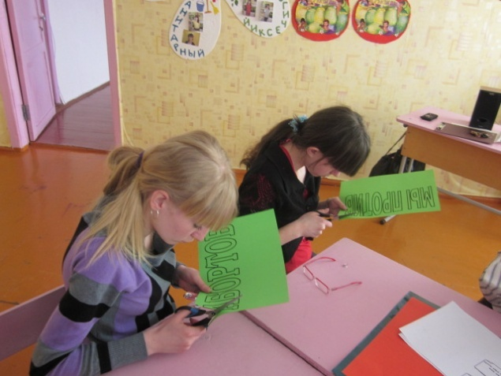В заключении девочкам было предложено сделать коллаж на тему «Мы против АБОРТА», в котором изобразили маленький отрывок жизни младенца в утробе матери, обреченного на смерть!

